**MỘT SỐ GIẢI PHÁP**

**DÀNH CHO HỌC SINH YẾU, KÉM MÔN TOÁN 6**

1. **ĐẶT VẤN ĐỀ**
2. ***Lí do chọn đề tài***
   1. ***Lí do khách quan***

Trong chương trình giáo dục trung học hiện nay, môn toán cùng với các môn học khác trong nhà trường THCS có những vai trò góp phần quan trọng đào tạo nên những con người phát triển toàn diện.

Toán học là môn khoa học tự nhiên có tính lôgíc và tính chính xác cao, nó là chìa khóa mở ra sự phát triển của các bộ môn khoa học khác.

Muốn học sinh THCS học tốt được môn toán thì mỗi người giáo viên không phải chỉ truyền đạt nội dung kiến thức theo chuẩn kiến thức kỹ năng và các tài liệu đã có sẵn trong sách giáo khoa, trong các sách hướng dẫn và sách thiết kế bài giảng một cách gập khuôn, máy móc làm cho học sinh học tập một cách thụ động. Nếu chỉ dạy học như vậy thì việc học tập của học sinh sẽ diễn ra thật đơn điệu, tẻ nhạt và kết quả học tập sẽ không cao. Nó là một trong những nguyên nhân gây ra cản trở việc đào tạo các em thành những con người năng động, tự tin, sáng tạo sẵn sàng thích ứng với hội nhập thế giới.

Yêu cầu của giáo dục hiện nay đòi hỏi phải đổi mới phương pháp dạy học môn toán ở bậc THCS  theo hướng phát huy tính tích cực, chủ động sáng tạo của học sinh. Vì vậy người giáo viên phải tạo được hứng thú học tập cho các em bằng cách lôi cuốn các em tham gia vào các hoạt động học tập. Trò chơi học tập là một hoạt động mà các em hứng thú nhất. Các trò chơi có nội dung toán học lý thú và bổ ích phù hợp với việc nhận thức của các em. Thông qua các trò chơi các em sẽ lĩnh hội những tri thức toán học một cách dễ dàng, củng cố, khắc sâu kiến thức một cách vững chắc, tạo cho các em niềm say mê, hứng thú trong học tập cũng như trong thực tiễn đời sống. Khi chúng ta đưa ra được các trò chơi toán học một cách thường xuyên, khoa học thì chắc chắn chất lượng dạy học môn toán sẽ ngày càng nâng cao.

Với thực trạng ấy, yêu cầu đặt ra với giáo viên giảng dạy bộ môn Toán 6 là phải làm thế nào? Phải tổ chức, hướng dẫn học sinh học tập ra sao? Để tạo được cho học sinh có sự hứng thú, yêu thích học tập bộ môn Toán và đặc biệt là phát huy được tính tích cực cho các em học sinh trong quá trình học tập môn Toán 6, nhất là với đối tượng học sinh yếu kém, giúp các em học tập bộ môn đạt được kết quả cao hơn. Mục đích cuối cùng cũng là để nâng cao được chất lượng dạy - học.

Vì vậy hứng thú càng trở nên quan trọng trong việc học tập môn Toán ở trường THCS. Chỉ khi có hứng thú thật sự đối với việc học tập môn Toán HS mới thấy được sự hấp dẫn của nội dung tri thức toán học, cũng như những phương pháp khám phá ra nội dung đó. Đồng thời các em cũng cảm nhận được vai trò của toán học đối với đời sống và các ngành khoa học khác.

Trong những năm gần đây, hứng thú học môn Toán của HS ở nhiều trường THCS nhìn chung vẫn còn bị hạn chế, không ít em sợ toán, coi việc học toán là một công việc nặng nhọc, căng thẳng,... Nguyên nhân dẫn đến hiện trạng trên có thể do các em chưa thật sự nhận biết tầm quan trọng và ý nghĩa của việc học toán, chưa được kích thích hành động tích cực, sáng tạo trong quá trình giải toán...; cũng có thể do nội dung môn Toán khô khan, phương pháp dạy của GV chưa thật sự hấp dẫn,...

* 1. ***Lí do chủ quan***

Qua thực tế giảng dạy môn Toán lớp 6 ở trường THCS Thuận Mỹ năm vừa qua, tôi nhận thấy đa số học sinh ở đây chưa có sự hứng thú cũng như chưa có được những niềm vui trong học tập bộ môn Toán, bản thân một số em có cảm giác ngán ngại học Toán, xem Toán là một bộ môn cực kì khó, và mỗi khi nghe đến tiết Toán là các em không có tâm trí để học. Do đó, hiển nhiên là kết quả học tập của các em học sinh thể hiện qua các bài kiểm tra còn nhiều điểm yếu, điểm kém; nhiều em có xếp loại trung bình môn Toán các học kì và cả năm dưới 5,0; một số em khá giỏi còn bị khống chế bởi môn này.

Là một giáo viên đã gắn bó với nghề. Tôi rất hiểu và thông cảm trước những khó khăn, trăn trở của các em. Bởi vậy, trong quá trình giảng dạy tôi luôn học hỏi đồng nghiệp và tìm tòi những phương pháp thích hợp để giúp các em học sinh yếu, kém yêu thích hơn và học tốt hơn môn toán. Với mong muốn nâng cao chất lượng dạy học môn toán ở trường THCS và qua thực tế dạy học tôi đã tìm tòi áp dụng một số giải pháp đem lại thành công. Vì thế tôi mạnh dạn chọn đề tài “***Một số giải pháp dành cho học sinh yếu kém môn Toán 6***”.

1. ***Cơ sở lý luận và thực tiễn***
   1. ***Cơ sở lý luận***

Căn cứ vào định hướng đổi mới phương pháp dạy học môn Toán trong giai đoạn hiện nay, đã được xác định là “Phương pháp dạy học Toán trong nhà trường các cấp phải phát huy tính tích cực, tự giác, chủ động của người học; hình thành và phát triển năng lực tự học, trau dồi các phẩm chất linh hoạt, độc lập, sáng tạo của tư duy”.

Theo phương hướng đổi mới phương pháp dạy học này, giáo viên phải là người tổ chức, điều khiển; phát huy tính tích cực chủ động trong lĩnh hội tri thức Toán học của học sinh; còn học sinh là chủ thể nhận thức, đòi hỏi phải có hứng thú trong học tập, từ đó mới tích cực tự học, tự rèn luyện và có được các năng lực cần thiết trong học tập cũng như trong lao động sản xuất.

Do đặc điểm tâm sinh lí ở lứa tuổi học sinh lớp 6 cũng có những khác biệt: học sinh dễ bị phân tán, mất tập chung chú ý; những kiến thức thoáng qua, không hấp dẫn lôi cuốn các em sẽ mau quên; vốn kiến thức và hiểu biết còn ít; khả năng diễn đạt còn hạn chế; nhất là với những học sinh yếu, nhận thức chậm các em dễ tự ti, không dám mạnh dạn phát biểu ý kiến của mình do sợ sai.v.v…Nếu giáo viên nói với các em là việc học đối với các em là một bổn phận: các em phải học bài, phải làm bài tập về nhà, các em phải đi học phụ đạo.v.v…thì hiệu quả mang lại cũng không nhiều vì ở lứa tuổi các em chưa thể nhận thức được tầm quan trọng của việc học một cách đầy đủ.

Muốn nâng cao chất lượng giảng dạy môn Toán ở Trường THCS Thuận Mỹ nói chung; môn Toán 6 nói riêng thì bên cạnh việc nhận thức được bổn phận của mình, học sinh cần có sự hứng thú, ham thích học môn Toán và rất cần có cả sự tích cực ham học hỏi nữa.

* 1. ***Cơ sở thực tiễn***

Chương trình giáo dục phổ thông ban hành kèm theo Quyết định số 16/2006/QĐ-BGD&ĐT ngày 5/5/2006 của Bộ trưởng Bộ Giáo dục và Đào tạo cũng đã nêu: “Phải phát huy tính tích cực, tự giác, chủ động, sáng tạo của học sinh; phù hợp đặc trưng môn học, đặc điểm đối tượng học sinh, điều kiện của từng lớp học; bồi dưỡng cho học sinh phương pháp tự học; khả năng hợp tác; rèn luyện kỹ năng vận dụng kiến thức vào thực tiễn; tác động đến tình cảm, đem lại niềm vui, hứng thú và trách nhiệm học tập cho học sinh”.

Cũng trong Luật Giáo Dục 2005 (Điều 28.2) đã ghi: “Phương pháp giáo dục phổ thông phải phát huy tính tích cực; tự giác; chủ động; sáng tạo của học sinh; phù hợp với đặc điểm của từng lớp học, môn học; bồi dưỡng phương pháp tự học; khả năng làm việc theo nhóm; rèn luyện kỹ năng vận dụng kiến thức vào thực tiễn; tác động đến tình cảm, đem lại niềm vui, hứng thú học tập cho học sinh”.

1. ***Mục đích đề tài***

Một thực tế vẫn xảy ra thường xuyên là học sinh không biết cách học như thế nào cho có hiệu quả. Các em do không có kỹ năng học tập nên thường chưa học kỹ, thậm chí chưa hiểu lý thuyết đã lao vào làm bài tập, đọc chưa kỹ đề đã đặt bút vào làm bài, trong khi làm bài các em thường vẽ hình cẩu thả, viết nháp lộn xộn... Vì thế việc hướng dẫn các em phương pháp học cũng đóng vai trò hết sức quan trọng.

Chính vì lẽ đó, giúp cho những học sinh yếu kém có đam mê học Toán và rèn luyện cho các em tư duy Toán là nhiệm vụ hàng đầu của mỗi giáo viên đứng lớp.

1. ***Lịch sử đề tài***

*1) Thuận lợi*:

a) *Về phía giáo viên*:

Đã quen với chương trình sách giáo khoa đổi mới môn Toán 6.

Đã làm quen và có sự chủ động với cách thức tổ chức các hoạt động dạy và học một tiết dạy Toán 6.

Phối hợp được khá linh hoạt các phương pháp dạy học tích cực như: nêu và giải quyết vấn đề; hỏi đáp; hoạt động nhóm…

b) *Về phía học sinh*:

Đã quen với cách học môn Toán theo chương trình sách giáo khoa mới.

Bước đầu đã làm quen với cách dạy của giáo viên; nhiều học sinh đã có hứng thú hơn trong quá trình học tập bộ môn Toán 6.

Bên cạnh những thuận lợi cho việc giảng dạy và học tập môn Toán 6 nêu trên thì vẫn còn một số tồn tại.

*2) Khó khăn*:

a) *Về phía giáo viên*:

Do kỹ năng sư phạm còn hạn chế nên giáo viên gặp một số khó khăn trong việc thực hiện các thao tác hướng dẫn học sinh học tập bộ môn theo phương pháp dạy học mới.

b) *Về phía học sinh*:

Phần lớn học sinh còn thụ động, ỷ lại, trông chờ vào giáo viên, chưa có ý thức tự giác trong học tập.

Các em chưa chú ý đến việc rèn luyện cho mình kỹ năng phân tích tìm lời giải của một bài toán, rút ra nhận xét sau khi giải một bài toán, trình bày lời giải một bài toán,v. v…chưa tạo được cho mình có thói quen tốt khi giải Toán.

c) *Về phương tiện dạy học*:

Để đáp ứng được yêu cầu về đổi mới phương pháp dạy học môn Toán ở Trường THCS Thuận Mỹ nói chung và môn Toán 6 nói riêng, thì ngoài kiến thức của thầy và trò, ngoài việc soạn giáo án tốt của giáo viên và việc chuẩn bị bài chu đáo của học sinh ra; còn một yếu tố nữa quyết định đến sự thành công về đổi mới phương pháp dạy học môn Toán THCS đó chính là phương tiện dạy học.

Chính vì vậy, những năm gần đây nhà trường đã được trang bị một số thiết bị dạy học nhằm giúp cho học sinh thuận lợi hơn trong việc quan sát, hình thành kiến thức, kỹ năng v.v... Nhưng bản thân tôi đảm nhận giảng dạy môn Toán lớp 6 thì thấy đồ dùng dạy học còn hạn hẹp. Điều này cũng do một phần đặc trưng của bộ môn. Chính vì vậy mà dẫn đến hạn chế rất nhiều trong việc giảng dạy, học tập môn Toán 6 của giáo viên và học sinh.

1. ***Phương pháp nghiên cứu***

* Phương pháp tìm hiểu.
* Phương pháp quan sát.
* Phương pháp điều tra.
* Phương pháp thực nghiệm khoa học.
* Phương pháp phân tích và tổng hợp.

1. ***Phạm vi đề tài***

Nội dung đề tài được áp dụng cho học sinh khối 6 của trường THCS Thuận Mỹ, huyện Châu Thành, tỉnh Long An.

Nếu nội dung đề tài mang lại hiệu quả tích cực thì những năm sau thì không những có thể nghiên cứu áp dụng cho các khổi 7, 8, 9 của trường mà còn có thể áp dụng cho tất cả các đối tượng là học sinh yếu kém trên địa bàn cả nước.

1. **NỘI DUNG CÔNG VIỆC ĐÃ LÀM**
2. ***Thực trạng đối tượng***
   1. *Kết quả khảo sát*

*Kết quả khảo sát chất lượng môn Toán đầu năm học*: (qua kết quả thi khảo sát chất lượng đầu năm học)

|  |  |  |  |  |  |  |  |  |  |  |
| --- | --- | --- | --- | --- | --- | --- | --- | --- | --- | --- |
| Lớp | Tổng số HS | Số HS dự kiểm tra | Giỏi | | Khá | | Trung bình | | Yếu | |
| SL | Tỉ lệ % | SL | Tỉ lệ % | SL | Tỉ lệ % | SL | Tỉ lệ % |
| 6A5 | 36 | 36 | 0 | 0,0 | 5 | 13,9 | 15 | 41,7 | 16 | 44,4 |
| 6A6 | 38 | 38 | 12 | 31,6 | 18 | 47,4 | 6 | 15,8 | 2 | 5,2 |

* 1. *Nhận xét kết quả*

Qua kết quả khảo sát chất lượng đầu năm thì đa phần học sinh thuộc thành phần yếu, một số học sinh được điểm thi tốt thì được chọn vào lớp chọn 6A6, thành phần còn lại thuộc diện trung bình hoặc trung bình yếu. Vì vậy, việc khắc phục tình trạng học sinh yếu kém là một vấn đề nhức nhối của hầu hết giáo viên cùng với các cấp lãnh đạo, không chỉ riêng môn Toán mà còn có những môn học khác nữa.

* 1. *Nguyên nhân của những hạn chế*

*Nguyên nhân khách quan*: một phần do các em không quan tâm đến các bài kiểm tra khảo sát đầu năm nên các em không quan tâm chuẩn bị bài nhiều, một phần trong thời gian hè, một số em không ôn tập lại bài vở.

*Nguyên nhân chủ quan*: Một số em còn lơ là trong việc học tập như lười biến xem lại bài vì bài thi này với các em thì không quan trọng, ỷ lại không chịu xem lại bài vở, không chuẩn bị bài.

1. ***Nội dung cần giải quyết***

Dựa vào kết quả trên, bồi dưỡng học sinh yếu kém là một vấn đề cũng như là một nhiệm vụ cấp bách và cần thiết phải thực hiện của từng giáo viên đứng dạy lớp; làm sao để các em không ngán ngại hay lo sợ khi phải nghe đến môn Toán nữa; là một giáo viên cần phải tạo cho các em có tinh thần thoải mái khi học, tạo niềm vui và hứng thú cho các em khi học Toán, để các em sẽ hớn hở và ham thích hơn khi đến giờ học môn Toán.

1. ***Biện pháp giải quyết***
   1. ***Giải pháp 1: Xây dựng tài liệu vừa sức.***

Đối với học sinh yếu kém, giáo nên đặt quan điểm đảm bảo tính vững chắc của kiến thức lên hàng đầu. Việc luyện tập theo trình độ chung sẽ không phù hợp với học sinh yếu kém, vì vậy những em này cần nhiều thời gian luyện tập hơn.

Trước hết phải làm cho các em hiểu rõ đề bài: Đề bài cho biết cái gì? Yêu cầu làm cái gì?

Nếu học sinh không hiểu đề bài thì không thể tiếp tục quá trình giải toán để đưa lại kết quả đúng được. Do đó giáo viên cần dành nhiều thời gian giúp các em vượt qua được vấp váp đầu tiên này.

Để rèn một kiến thức hay kỹ năng nào đó thì số lượng bài tập cùng mức độ cùng thể loại đối với các em yếu kém cần nhiều hơn bình thường, cùng mức độ. Do đó giáo viên cần chú ý gia tăng số lượng bài tập cùng thể loại. Ngoài ra các bài tập phải được phân bậc với mức độ gần nhau (phân bậc mịn).

Do đó, trong quá trình giảng dạy tôi có soạn cho các em học sinh rèn luyện qua “*Vở bài tập môn Toán 6*” để các em luyện kỹ năng làm toán bằng một số bài toàn đơn giản, giúp các em có đam mê học học Toán hơn, qua đó cũng tập cho các em dần dần thói quen làm bài tập cũng như cách trình bày bài giải của một bài toán. Từ đó, các em sẽ không còn sợ khi học Toán nữa. Khi các em đã có những kiến thức cơ sở rồi thì rèn luyện cho các em các bài toán ở mức độ cao hơn một chút để các em có được kiến thức theo chuẩn kiến thức kỹ năng.

Chẳng hạn, đối với bài “*Nhân hai số nguyên khác dấu*”, hầu hết các bài tập sách giáo khoa ở mức độ khó đối với các em học sinh yếu kém. Do đó, tôi cho các em làm bài tập trong vở bài tập trước, cụ thể:

*Bài tập*: **NHÂN HAI SỐ NGUYÊN KHÁC DẤU**

2. Thực hiện phép tính:

a) ; b) ;

c) ; d) ;

e) ; g) 

3. Biết . Từ đó, suy ra kết quả của:

a) ; b) ;

c) ; d) 

4. Biết . Từ đó, suy ra kết quả của:

a) ; b) ;

c) ; d) 

5. Điền ký hiệu  thích hợp vào ô trống:

a)  b) 

c)  d) 

Hơn nữa, bài “Quy đồng mẫu nhiều phân số” với các em học sinh yếu kém rất là khó, vì thế cần rèn luyện cho các em ở những bài tập đơn giản nhất. Qua đó, nhờ sự tương tự hóa mà các em có thể giải quyết những bài ở mức độ số lớn hơn, thậm chí những bài trong sách giáo khoa. Cụ thể như sau:

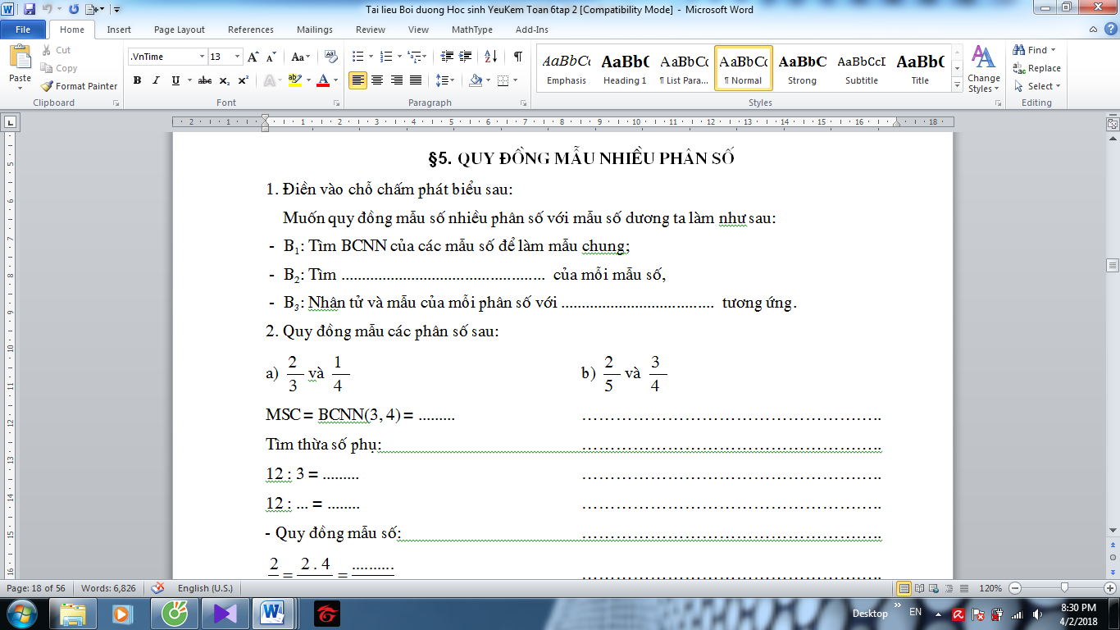

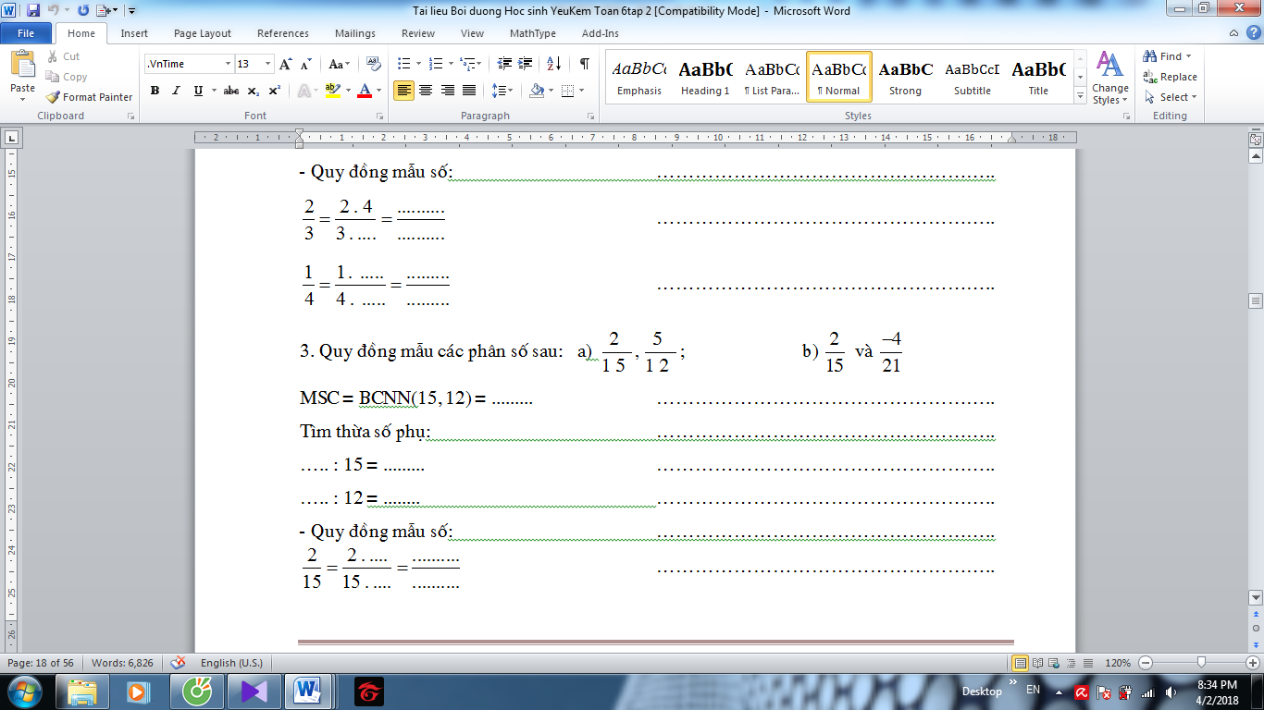

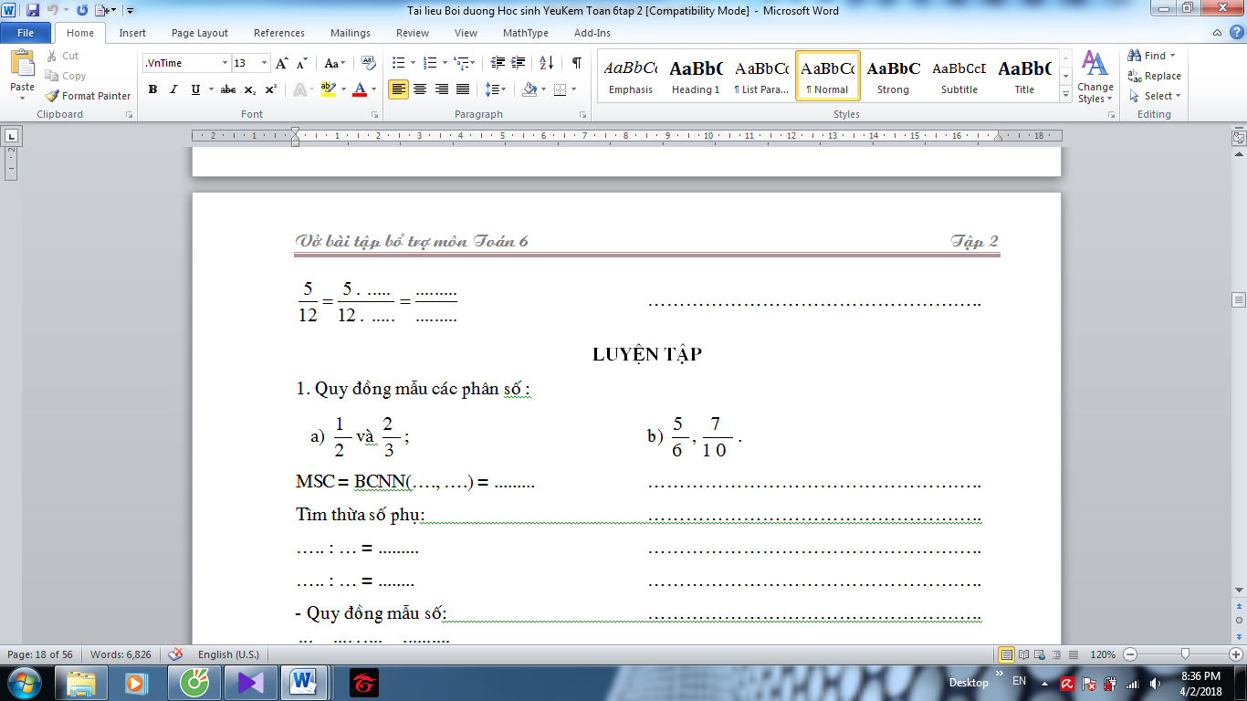

Tương tự như vậy. Ở các bài mà các em hay dễ sai và mắc sai lầm qua việc tính toán thì việc chúng ta rèn luyện kỹ năng trình bày lại cực kì quan trọng: Chẳng hạn ở các bài:

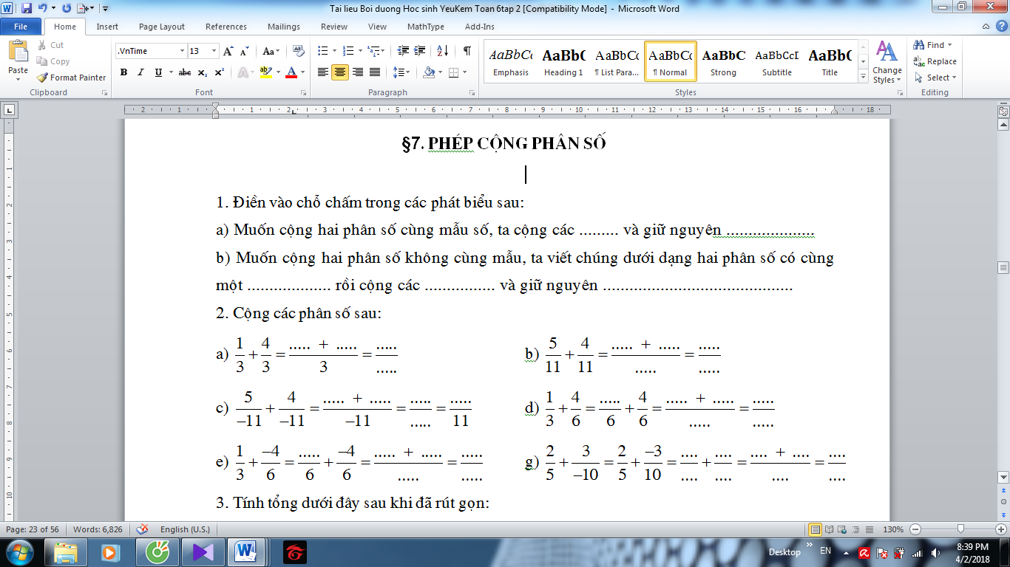

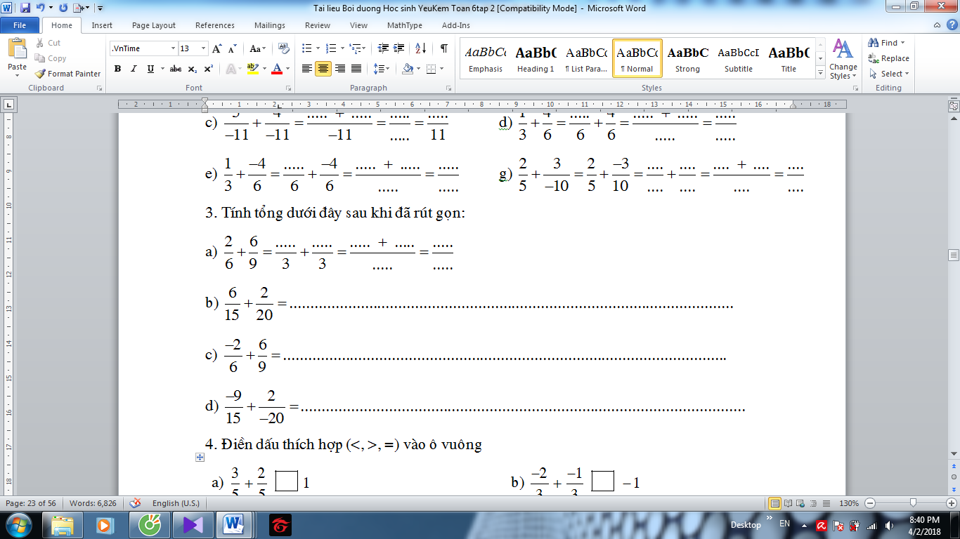

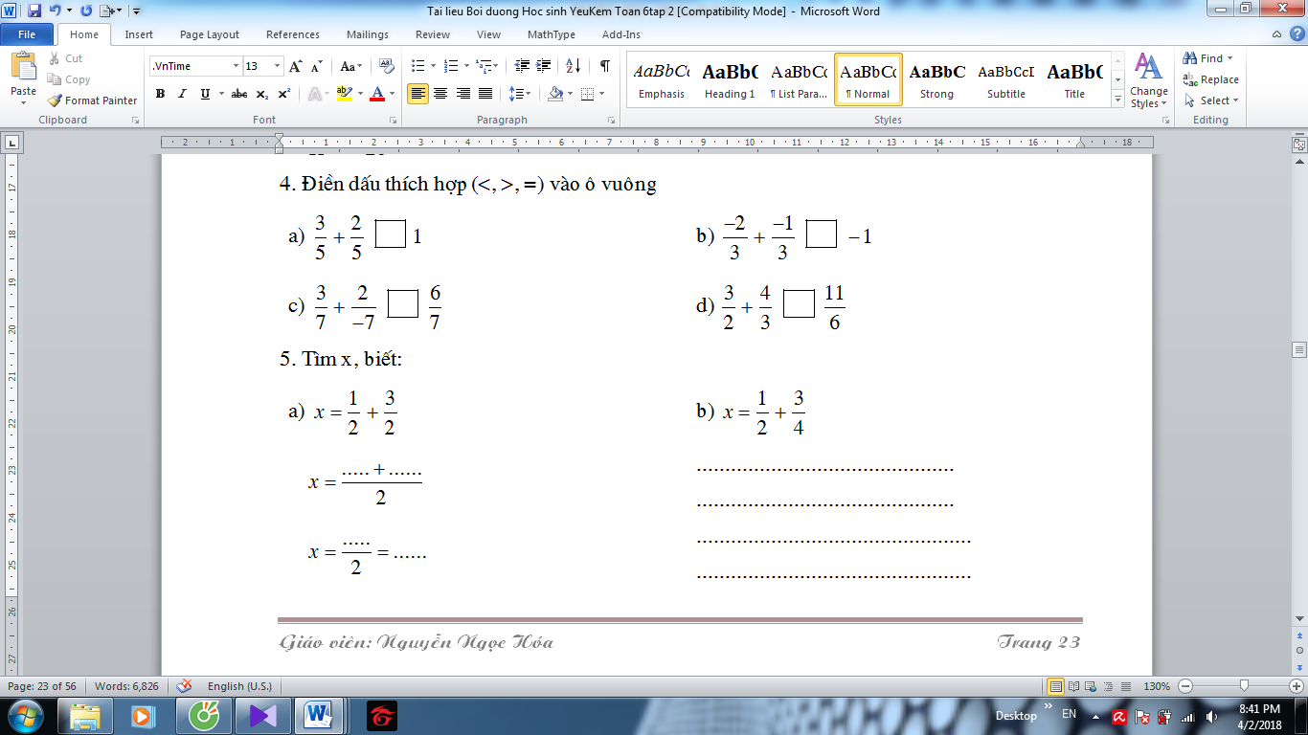



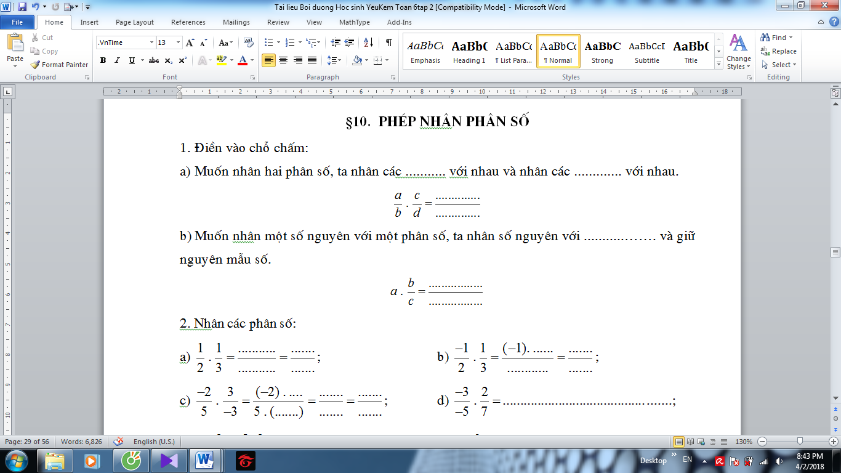

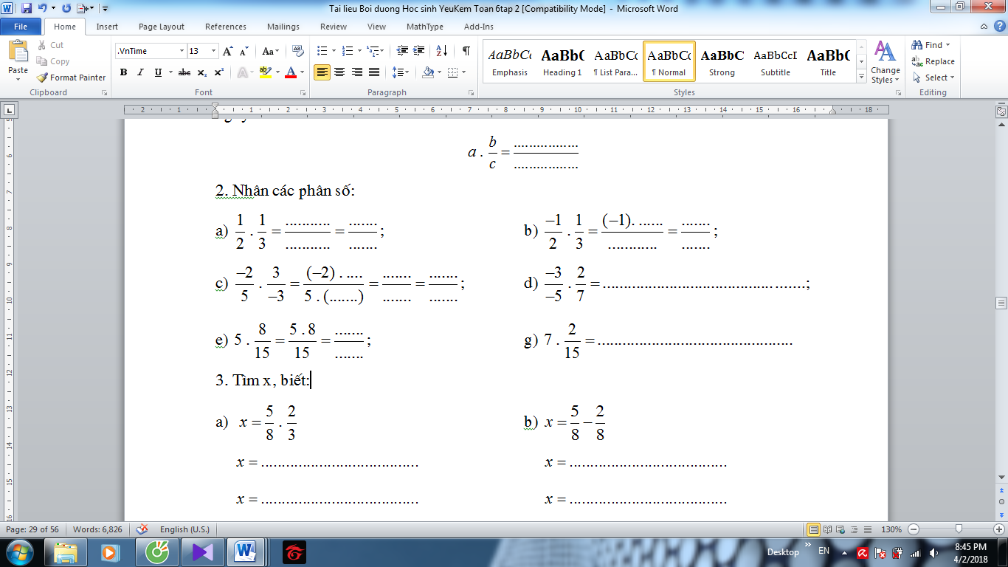

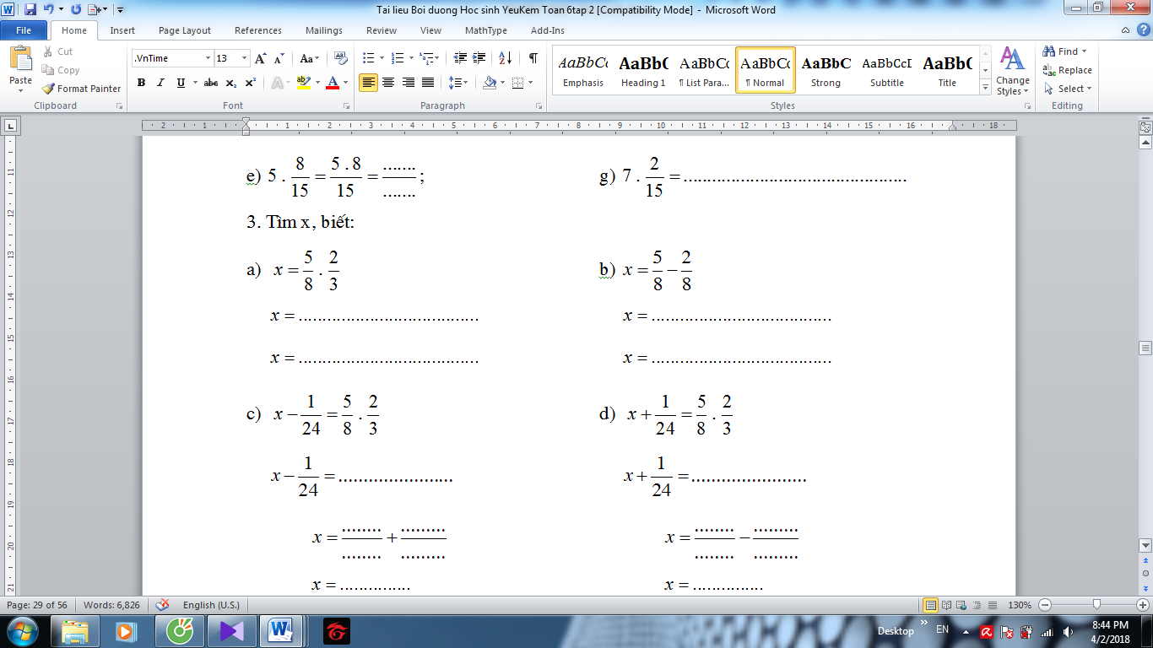



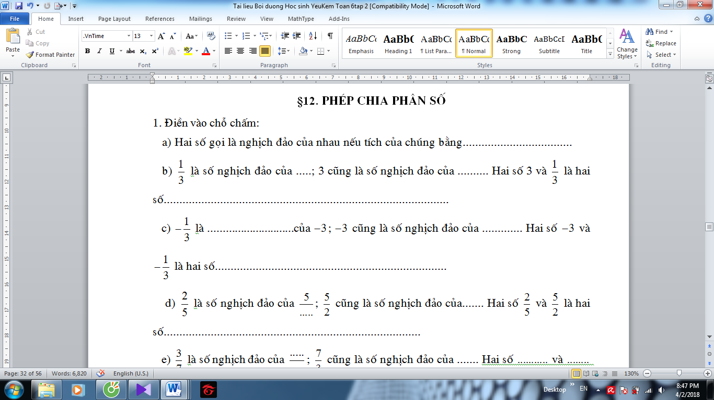

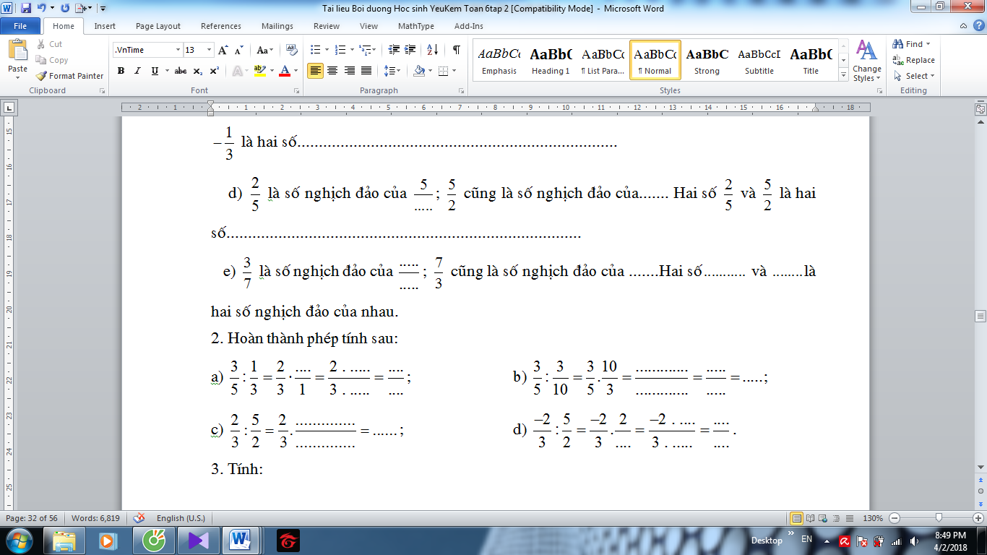

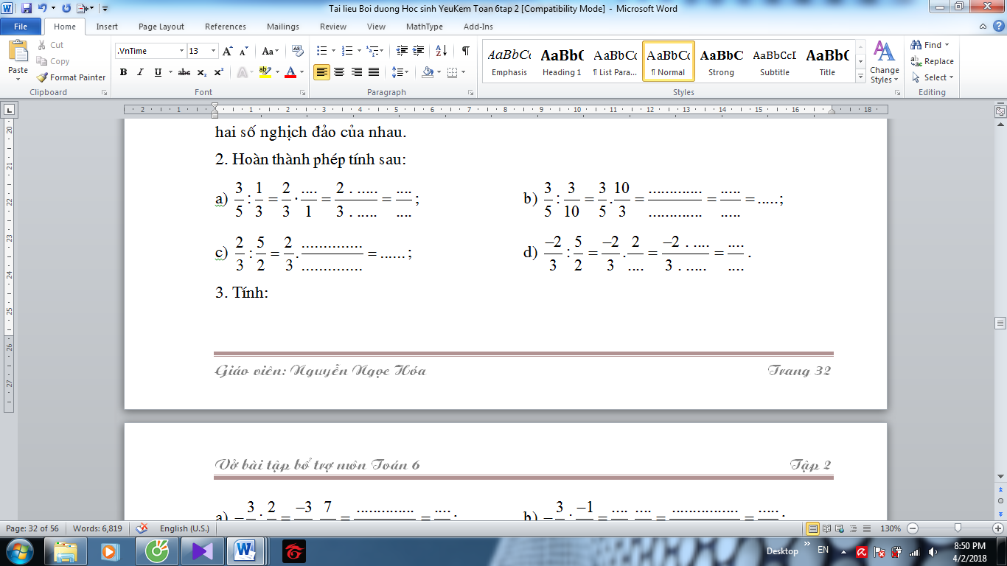

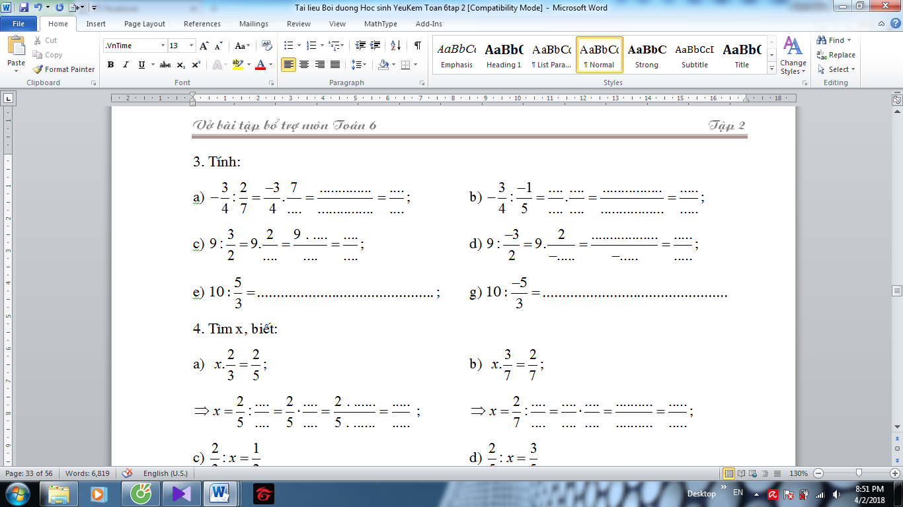

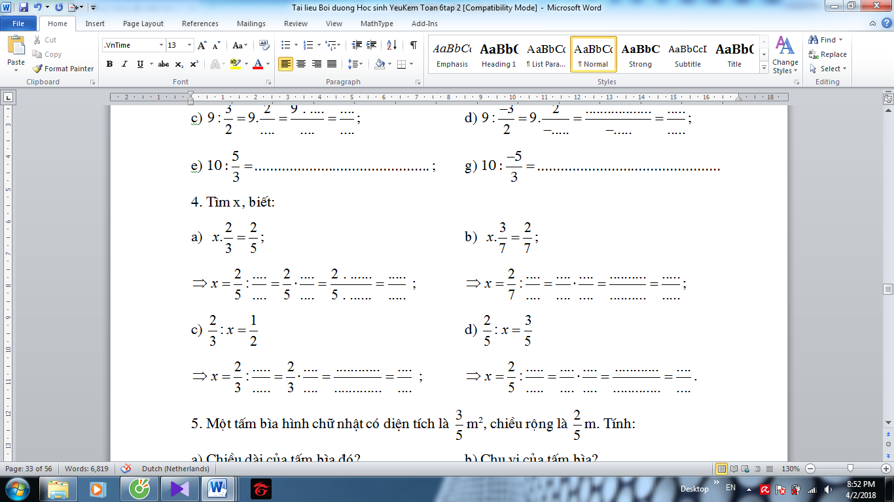

* 1. ***Giải pháp 2: Tạo hứng thú học tập thông qua trò chơi***

1. ***Hứng thú học tập:***

* Hứng thú là thái độ đặc biệt của cá nhân đối với đối tượng nào đó, nó có ý nghĩa đối với cuộc sống và có khả năng mang lại khoái cảm trong quá trình hoạt động.
* Hứng thú học tập là thái độ đặc biệt của chủ thể đối với đối tượng của hoạt động học tập, vì sự cuốn hút về mặt tình cảm và ý nghĩa thiết thực của nó trong đời sống cá nhân.

1. ***Tầm quan trọng của việc tạo hứng thú học tập***

Sự hứng thú thể hiện trước hết ở sự tập trung chú ý cao độ, sự say mê của chủ thể hoạt động. Sự hứng thú gắn liền với tình cảm của con người, nó là động cơ thúc đẩy con người tham gia tích cực vào hoạt động đó. Trong bất cứ công việc gì, nếu có hứng thú làm việc con người sẽ có cảm giác dễ chịu với hoạt động, nó là động cơ thúc đẩy con người tham gia tích cực và sáng tạo hơn vào hành động đó. Ngược lại nếu không có hứng thú, dù là hành động gì cũng sẽ không đem lại kết quả cao. Đối với các hoạt động nhận thức, sáng tạo, hoạt động học tập, khi không có hứng thú sẽ làm mất đi động cơ học, kết quả học tập sẽ không cao, thậm chí xuất hiện cảm xúc tiêu cực.

1. *Trò chơi 1*: ***Trò chơi”Ai nhanh hơn?”***

i/ Mục  đích:

* Đây là trò chơi tôi luyện tính nhanh nhẹn, khẩn trương khi làm toán.
* Lôi cuốn các em cùng thi đua học tập một cách hăng say, hòa hợp.

ii/ Chuẩn bị:

* Giáo viên chuẩn bị một số bài toán hay trên màn hình.
* Các đội mang bảng nhóm, bút lông.

ii/ Cách chơi:

* Giáo viên đưa ra đề bài.
* Thành viên các đội hợp tác giải nhanh chóng, trình bày vào bảng nhóm, khẩn trương đưa lên bảng chính.
* Giáo  viên  chọn ra 3 đội lên bảng nhanh nhất, xem xét chấm điểm và sắp xếp theo thứ tự 1, 2, 3 cho các đội đó.

iv/ Ví dụ: (Trò chơi này có thể thực hiện được với đại đa số các tiết dạy).

1. *Trò chơi 2:* ***Trò chơi”Ai cao điểm hơn?”***

i/ Mục  đích: Tạo điều kiện cho mọi thành phần học sinh trong lớp cùng vui vẻ, tich cực tham gia học tập.

ii/ Chuẩn bị: Giáo viên chuẩn bị 2 hộp thăm, trong các thăm có ghi sẵn các bài toán cần giải liên quan đến bài học.

(Một hộp thăm dành cho học sinh khá giỏi và một hộp thăm dành cho các đối

tượng học sinh còn lại).

iii/ Cách chơi:

- Sau khi học xong bài, giáo viên chọn 3 đội chơi, mỗi đội cử 1 học sinh diện khá giỏi và 1 học sinh diện còn lại lên bảng bốc thăm, trình bày bài giải của mình.

- Giáo viên xem xét và cho điểm từng học sinh.

- Hai học sinh của đội nào mà có tổng số điểm cao nhất thì đội đó thắng cuộc.

iv/ Ví dụ: (Trò chơi này có thể sử dụng cho bất kì tiết dạy nào).

1. *Trò chơi 3:* ***Trò chơi”Ai tìm được nhiều hơn?”:***

i/ Mục  đích:

* Rèn luyện tính nhanh nhẹn, khả năng quan sát tốt cho học sinh.
* Học sinh củng cố kiến thức một cách nhẹ nhàng, tự chủ, vui tươi.

ii/ Chuẩn bị:

* Giáo viên ghi sẵn một số kiến thức cần thiết lên màn hình.
* Học sinh chuẩn bị bảng nhóm, bút lông.

iii/ Cách chơi:

* Giáo viên gắn màn hình lên bảng, yêu cầu học sinh tìm và liệt kê những hình, những số, những vấn đề liên quan đến bài học.
* Trong 3 phút, đội nào tìm được nhiều hình, hoặc nhiều số,…(ghi lên bảng nhóm) chính xác hơn thì đội đó sẽ giành thắng lợi.

iv/ Ví dụ:

Khi dạy xong bài: “Phân số bằng nhau” (Toán 6 tập 2), giáo viên ghi sẵn lên màn hình  hàng loạt phân số bằng nhau, yêu cầu học sinh các đội ghi ra những phân số bằng nhau lên bảng nhóm của mình, đội nào thực hiện nhanh hơn và tìm ra được nhiều phân số bằng nhau hơn, đội đó sẽ chiến thắng.

1. *Trò chơi 4:* ***Trò chơi “Xây tường”***

i/ Mục  đích:

* Trò chơi này giúp các em vừa hóa thân vào chú thợ xây nhà vừa học tập.
* Qua đó giúp các em phải vận dụng khả năng tính toán nhanh, chính xác, khéo léo thì mới có thể chiến thắng.

ii/ Chuẩn bị:

* Giáo viên có thể chuẩn bị các viên gạch màu hoặc các hộp giấy có dán giấy trắng bên ngoài hộp.

iii/ Cách chơi:

* Chia làm 2 đội (2 nội dung tương tự).
* Mỗi đội khoảng 3 – 5 học sinh lần lượt lên điền kết quả.
* Giáo viên cho sẵn hàng gạch phía dưới. Học sinh lên cầm từng viên gạch xây chồng lên trên theo quy tắc viên gạch trên bằng tổng hai viên gạch dưới kề với nó. (số viên gạch là tùy ý giáo viên và yêu cầu tính tổng hay hiệu, tích… là theo yêu cầu của bài dạy).

iv/ Ví dụ:

* Bài luyện tập về phép cộng phân số (lớp 6) hoặc bài phép cộng số nguyên, trừ số nguyên, nhân số nguyên,…

1. ***Kết quả chuyển biến của đối tượng***

Nhờ thực hiện tốt các giải pháp phụ đạo học sinh yếu, kém về môn toán mà tôi đã xây dựng chất lượng học tập môn toán được nâng lên rõ rệt. Tất cả học sinh yếu, kém môn toán ở đầu năm học của học sinh khối 6 đã lên loại trung bình có em đã đạt điểm khá. Không phát sinh thêm học sinh nào yếu, kém về môn toán. Số lượng học sinh yêu thích môn toán ngày càng tăng.

Đồng thời, khi vận dụng các giải pháp trên cho toàn trường thực hiện, đến hết học kì I chất lượng nâng bậc học sinh yếu, kém về môn toán của trường chúng tôi đã có chút chuyển biến. Toàn trường quyết tâm phấn đấu đến cuối năm học không còn học sinh nào còn yếu, kém về môn toán.

*Kết quả, chất lượng học sinh trong năm học vừa qua (năm học 2017 – 2018) đạt được như sau: (chưa có kết quả học kì 2)*

*Kết quả khảo sát chất lượng môn Toán cuối học kì 1*:

Điểm thi học kì 1:

|  |  |  |  |  |  |  |  |  |  |  |
| --- | --- | --- | --- | --- | --- | --- | --- | --- | --- | --- |
| Lớp | Tổng số HS | Số HS dự kiểm tra | Giỏi | | Khá | | Trung bình | | Yếu | |
| SL | Tỉ lệ % | SL | Tỉ lệ % | SL | Tỉ lệ % | SL | Tỉ lệ % |
| 6A5 | 36 | 36 | 1 | 2,8 | 2 | 5,6 | 12 | 33,3 | 21 | 58,3 |
| 6A6 | 38 | 38 | 21 | 55,3 | 13 | 34,2 | 3 | 7,9 | 1 | 2,6 |

Điểm trung bình môn học kì 1:

|  |  |  |  |  |  |  |  |  |  |  |
| --- | --- | --- | --- | --- | --- | --- | --- | --- | --- | --- |
| Lớp | Tổng số HS | Số HS dự kiểm tra | Giỏi | | Khá | | Trung bình | | Yếu | |
| SL | Tỉ lệ % | SL | Tỉ lệ % | SL | Tỉ lệ % | SL | Tỉ lệ % |
| 6A5 | 36 | 36 | 5 | 13,9 | 11 | 30,6 | 10 | 27,8 | 10 | 27,7 |
| 6A6 | 38 | 38 | 20 | 52,6 | 11 | 29,0 | 7 | 18,4 | 0 | 0,0 |

1. **PHẦN KẾT LUẬN**
2. **Ý nghĩa của sáng kiến kinh nghiệm**

Như vậy việc giúp đỡ học sinh yếu, kém học tốt môn toán là việc làm rất khó khăn lâu dài đòi hỏi giáo viên phải có tình thương, một chút hy sinh và tinh thần trách nhiệm.

Việc sắp xếp thời gian thích hợp ngoài giờ lên lớp để bổ trợ kiến thức bị hổng cho học sinh yếu, kém đó là một khó khăn không phải ai cũng làm được. Mà phải có sự tận tâm hy sinh cao cả của người thầy tất cả vì tương lai các em. Do vậy rất cần đến sự chia sẻ từ phía lãnh đạo và các cấp ngành giáo dục.

Mỗi người thầy có một cách làm riêng, song với cách làm nêu trên với thành công ban đầu thiết nghĩ đó là kết quả đáng phấn khởi đối với người thầy dạy toán. Việc làm này không dễ thành công trong ngày một ngày hai mà phải là sự cố gắng bền bỉ và tận tuỵ thì mới mong mang lại kết quả tốt.

Với vốn kiến thức của mình còn hạn hẹp, bề dày kinh nghiệm còn khiêm tốn, nên không tránh khỏi những hạn chế khiếm khuyết. Vậy rất mong hội đồng xét duyệt góp ý, bổ sung để kinh nghiệm giảng dạy của chúng tôi ngày càng phong phú và hữu hiệu hơn.

1. **Kiến nghị, đề xuất**

Qua quá trình thực hiện thì bản thân nhận thấy, phụ đạo học sinh yếu kém là một nhiệm vụ hết sức quan trọng của hầu hết các giáo viên đứng lớp; là một giáo viên – ai cũng mong sao các em có một ý nghĩ trong đầu “Mỗi ngày đến trường là một niềm vui” chứ không tạo áp lực cho các em khi phải đến trường; vì vậy rất mong các cấp lãnh đạo hiểu và tạo điều kiện để giáo viên thực hiện bổn phận của mình, cần dành nhiều thời gian để giáo viên kèm cập các em hơn để các em có thể thấy được ý nghĩa của việc học tập, chứ đừng đặt nặng thành tích làm cả giáo viên và học sinh đều mệt mỏi; đôi khi lại phản tác dụng của việc giáo dục học sinh.

*Thuận Mỹ, ngày … tháng … năm 2018*

Người thực hiện

Nguyễn Ngọc Hóa

# TÀI LIỆU THAM KHẢO

1. *Sách giáo khoa môn Toán 6***,** tập 1, Nhà xuất bản giáo dục Việt Nam.
2. *Sách giáo khoa môn Toán 6***,** tập 2, Nhà xuất bản giáo dục Việt Nam.
3. *Sách bài tập môn Toán 6,* tập 1, Nhà xuất bản giáo dục Việt Nam.
4. *Sách bài tập môn Toán 6,* tập 2, Nhà xuất bản giáo dục Việt Nam.
5. *Vở bài tập Bổ trợ môn Toán 6,* tập 1, giáo viên Nguyễn Ngọc Hóa biên soạn.
6. *Vở bài tập Bổ trợ môn Toán 6,* tập 2, giáo viên Nguyễn Ngọc Hóa biên soạn.

# MỤC LỤC

I. ĐẶT VẤN ĐỀ 1

***1.*** ***Lí do chọn đề tài*** 1

1.1. Lí do khách quan 1

1.2. Lí do chủ quan 2

***2.*** ***Cơ sở lý luận và thực tiễn*** 3

2.1. Cơ sở lý luận 3

2.2. Cơ sở thực tiễn 4

***3.*** ***Mục đích đề tài*** 4

***4.*** ***Lịch sử đề tài*** 4

***5.*** ***Phương pháp nghiên cứu*** 6

***6.*** ***Phạm vi đề tài*** 6

**II.** **NỘI DUNG CÔNG VIỆC ĐÃ LÀM** 6

***1.*** ***Thực trạng đối tượng*** 6

1.1. Kết quả khảo sát 6

1.2. Nhận xét kết quả 6

1.3. Nguyên nhân của những hạn chế 7

***2.*** ***Nội dung cần giải quyết*** 7

***3.*** ***Biện pháp giải quyết*** 7

3.1. Giải pháp 1: Xây dựng tài liệu vừa sức. 7

3.2. Giải pháp 2: Tạo hứng thú học tập thông qua trò chơi 13

***4.*** ***Kết quả chuyển biến của đối tượng*** 16

**III.** **PHẦN KẾT LUẬN** 17

**1.** **Ý nghĩa của sáng kiến kinh nghiệm** 17

**2.** **Kiến nghị, đề xuất** 17

TÀI LIỆU THAM KHẢO 19

MỤC LỤC 20